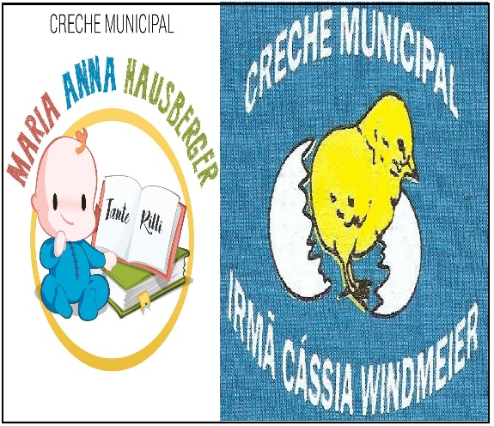
CRECHES MUNICIPAIS MARIA ANNA HASUBERGER TANTE RILLI E IRMÃ MARIA CÁSSIA WINMDEIER
SECRETÁRIA DE EDUCAÇÃO: MARI PIAIA
DIRETORA: JUCELITA FIEDLER
COORDENADORA PEDAGÓGICA: FERNANDA DALABRIDA

PROFESSORAS: JULIANA PREZZOTTO, ROSANE SALETE DE LIMA

TURMA OU DISCIPLINA: MATERNAL 1

DATA DA POSTAGEM:

Nome da Experiência:
- Explorando as cores da bandeira do Brasil.
Direito de aprendizagem:
- Conviver.
- Brincar.
- Participar.
- Explorar.
- Expressar.
Campo de Experiência:
- Traços, Sons, Cores E Formas.
- Espaços, Tempos, Quantidades, Relações E Transformações.

Objetivos:
- Traçar marcas gráficas, em diferentes suportes, usando instrumentos riscantes e tintas.
- Explorar relações de causa e efeito (transbordar, tingir, misturar, mover e remover etc.) na interação com o mundo físico.

Descrição da experiência:
- Para comemorarmos o dia 7 de setembro vamos envolver nossas crianças na pintura da Bandeira do Brasil, assim eles vão se familiarizando com esta data especial que é o dia da Independência do Brasil. Abaixo segue a proposta de experiência e como desenvolve-la.
- Você vai precisar de 1 folha A4 sulfite, 3 grampos de roupas, 3 pedaços de algodão, tinta guache nas cores: verde, azul e amarelo, caneta para desenhar. Desenhe a bandeira do Brasil na folha, solicitar que a criança pegue o grampo com o algodão e faça a pintura da bandeira. Um adulto pode participar da experiência mostrando para a criança o processo de colocar o algodão na tinta e depois de colorir a bandeira. Com isso a criança estimula a percepção visual, coordenação motora fina e explora os elementos materiais.

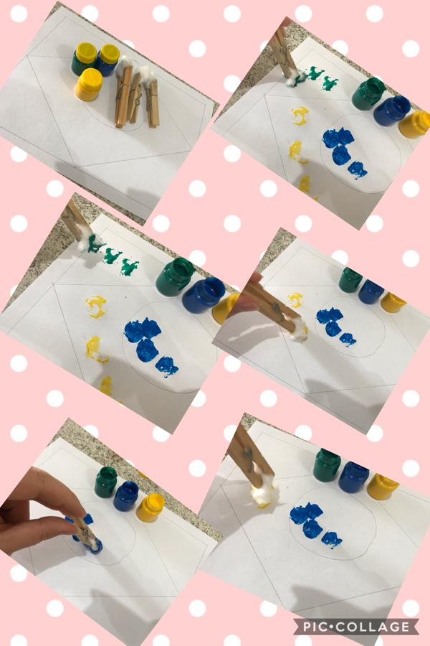 Aguardamos ansiosas! Um forte abraço aos pequenos!!!

